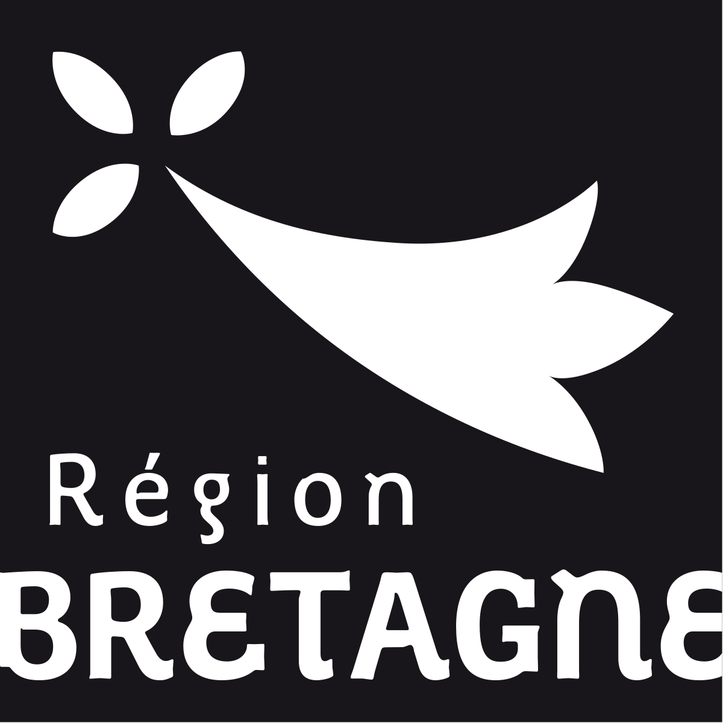

**NOTE TECHNIQUE –**

**Appel à projet NAUTISME # 2024-2025**

**AIDE A LA TRANSITION SOCIALE ET ENVIRONNEMENTALE DES STRUCTURES NAUTIQUES** **DE LA DESTINATION**

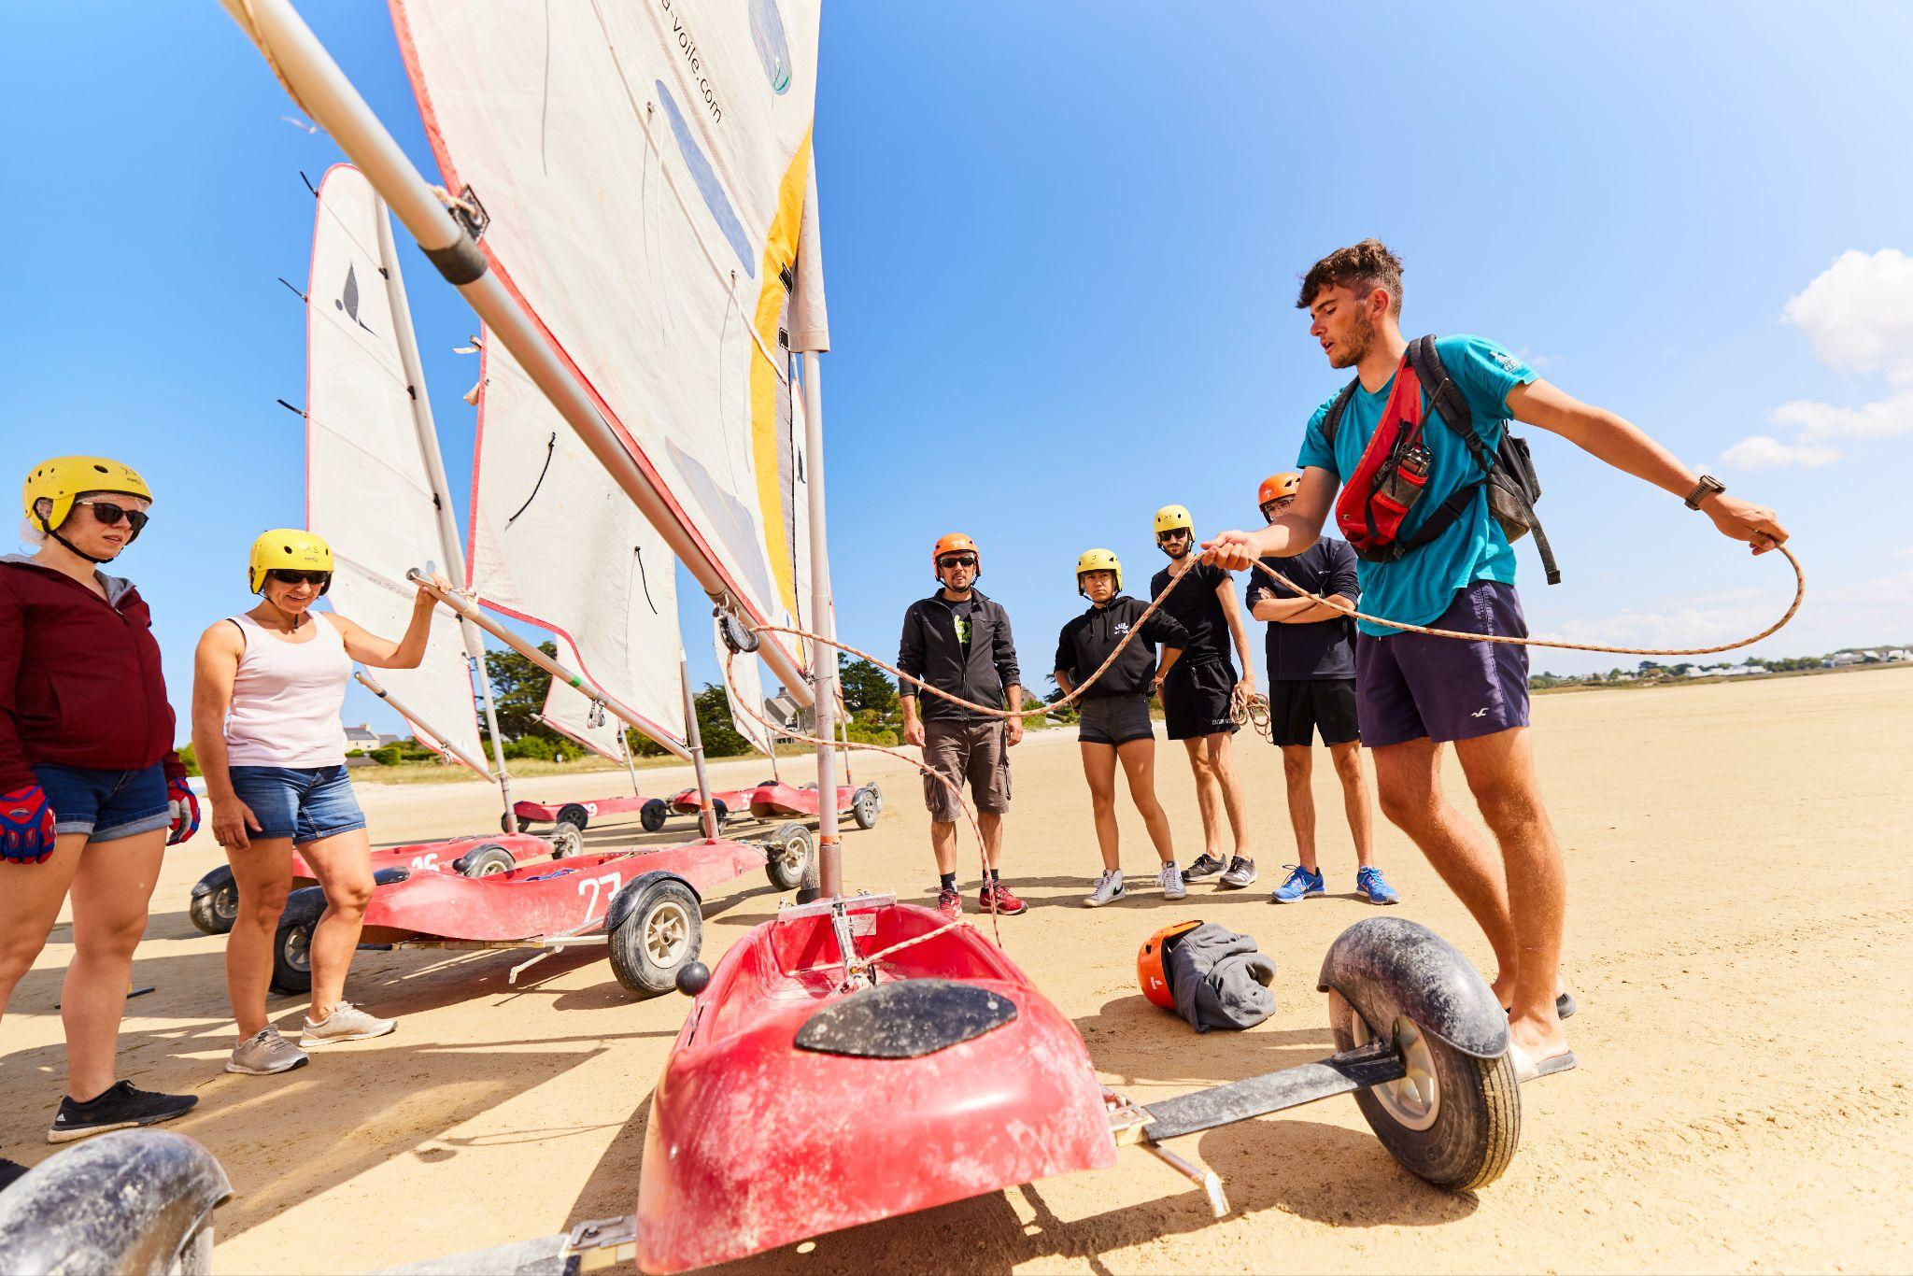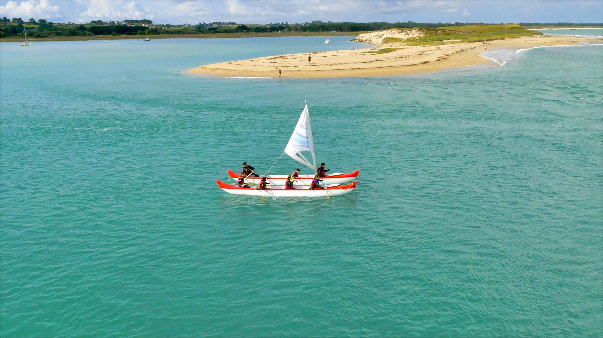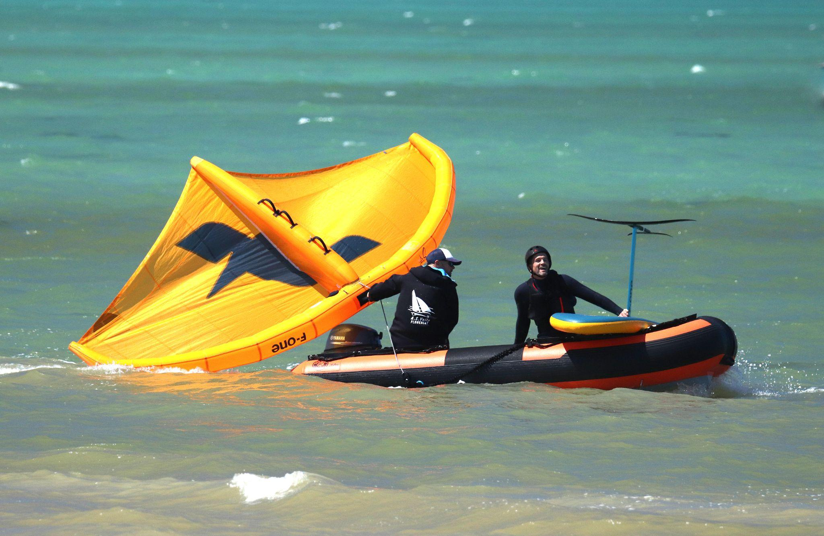

**Porté par les intercommunalités de la Destination Touristique Côte de Granit Rose Baie de Morlaix avec le soutien de la Région Bretagne**

**PREAMBULE :**

La présentation de votre projet, à ce stade, doit nous permettre de mieux connaître vos objectifs et vos valeurs. Cette note permettra de sélectionner des projets qui seront consolidés avec un accompagnement du chargé de mission de la Destination.

**A quoi sert ce document ?**

- À mieux connaître votre structure, vos principales activités et vos engagements en matière de développement durable dans le domaine du nautisme touristique (cf. PARTIE 1) ;

- À comprendre votre projet et la manière dont il s’inscrit dans les dynamiques collectives portées à l’échelle de la Destination touristique dont vous faites partie (cf. PARTIE 2) ;

- À identifier vos besoins (cf. PARTIE 3).

**PARTIE 1 : PRÉSENTATION DE VOTRE STRUCTURE, DE VOS ACTIVITÉS ET DE VOS ENGAGEMENTS EN MATIÈRE DE DÉVELOPPEMENT DURABLE**

**1. Qui êtes-vous ?**

- Nom de la structure porteuse du projet :

- Forme juridique :

- Représentant·e légal·e de la structure :

- Représentant·e technique de la structure :

**2. Que faites-vous ?***(*Présentation de votre structure, de ses activités principales, de vos cibles …)

…

**PARTIE 2 : PRÉSENTATION DE VOTRE PROJET**

**Nom du projet :** …

**Localisation du projet :** …

**Présentation résumé du projet :** …

**Objectifs du projet :** …

**Cibles du projet :**

**A quel(s) besoin(s) exprimé(s) sur le territoire votre projet répond-il ?**

**PARTIE 3 : VOS BESOINS EN ACCOMPAGNEMENT**

**Cette partie a vocation à identifier vos besoins en accompagnement sur différentes thématiques, pour la bonne réalisation de votre projet. En fonction du périmètre de votre projet, et en complément du soutien apporté par les équipes techniques de la Destination touristique, les équipes du Service tourisme de la Région Bretagne et de Tourisme Bretagne pourront mobiliser une expertise afin de vous conseiller et vous accompagner. Ces informations serviront également à adapter les programmes de formations proposés par le Service du tourisme de la Région Bretagne et Tourisme Bretagne aux besoins des acteurs du tourisme.**

**Suivi du schéma directeur**

|  |  |  |
| --- | --- | --- |
| **Thématiques** | **oui** | **Non** |
| **Ma structure a suivi dans la démarche et les sollicitations du schéma directeur du nautisme et a participé aux différents travaux :** | | |
|  | oui | non |
| Stratégie et positionnement de la destination touristique (2020/2023) : enquête préliminaire, enquête quantitative…) | ☐ | ☐ |
| Visio plénière du 13 décembre 2023 | ☐ | ☐ |
| Questionnaire référentiel (janv-mars 2024) | ☐ | ☐ |
| Atelier du 21 mars 2024 (Roscoff) | ☐ | ☐ |
| Atelier du 24 mai 2024 (visio) | ☐ | ☐ |

|  |  |  |  |  |
| --- | --- | --- | --- | --- |
| **Thématiques** | **Fort** | **Modéré** | **Faible** | **Précisez vos besoins** |
| **Accompagnement sur le volet environnemental du projet** | | | | |
| Préservation de la biodiversité et des paysages | ☐ | ☐ | ☐ |  |
| Gestion des ressources énergétiques | ☐ | ☐ | ☐ |  |
| Préservation de la ressource en eau | ☐ | ☐ | ☐ |  |
| Circuits courts et économie circulaire : utilisation de matériaux locaux, biosourcés, issus du réemploi, gestion des déchets | ☐ | ☐ | ☐ |  |
| **Accompagnement sur le volet social et sociétal du projet** | | | | |
| Prise en compte des habitants et des dynamiques locales | ☐ | ☐ | ☐ |  |
| Inclusion et mixité des publics | ☐ | ☐ | ☐ |  |
| Accessibilité | ☐ | ☐ | ☐ |  |
| Bien-être des collaborateurs | ☐ | ☐ | ☐ |  |
| **Accompagnement sur le volet économique du projet** | | | | |
| Modèle économique du projet | ☐ | ☐ | ☐ |  |
| Financement du projet | ☐ | ☐ | ☐ |  |
| Partenariat public-privé | ☐ | ☐ | ☐ |  |

**Questionnements complémentaires :**

- Votre projet a-t-il d’ores et déjà reçu l’avis d’une expertise spécifique ? (ex : Conseil énergie partagé )

…

- Au-delà de votre projet, avez-vous été / êtes-vous en relation avec quelques experts sur votre territoire ? Le cas échéant, sur quelles thématiques ?

…